Олімпіада з математики як один із ефективних методів пошуку ініціативних та обдарованих здобувачів освіти
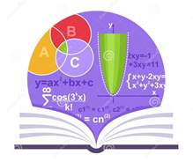
Математик ніколи не скаже: «Це правильно, тому що так вважає хтось». У математиці кожне твердження має бути логічно доведено. Математика розвиває логічне мислення, тому незалежно від необхідності її прямого застосування цей предмет повинні вивчати всі.
Як, на вашу думку, можна поєднати поняття: війна і талант, артилерійські обстріли і спрага до перемоги, повітряна тривога й інтелектуальний потенціал?
Відповідь на це питання дали учні Чернігівщини, які 5 лютого 2023 року, попри всі негаразди, взяли участь у III (обласному) етапі Всеукраїнської учнівської олімпіади з математики.
Олімпіада з математики… Традиційно її проводять у кінці січня – на початку лютого за завданнями, що підготовлені Державною науковою установою «Інститут модернізації змісту освіти» та математиками київських закладів вищої освіти. Цей рік не став виключенням, але війна внесла свої корективи, і більшість учасників здійснювали підготовку в дистанційному режимі.
Війна, артилерійські обстріли території Чернігівщини, повітряні тривоги… Як провести олімпіаду в таких умовах? Працівники Чернігівського обласного інституту післядипломної педагогічної освіти імені К.Д. Ушинського знайшли вихід із ситуації, котру на перший погляд не можна було вирішити, і запропонували дистанційну форму проведення змагань. Було вирішено, що учні братимуть участь у III етапі олімпіади, матимуть можливість розв’язувати математичні задачі в закладах загальної середньої освіти своєї територіальної громади. Відділи освіти Менської, Бахмацької, Новобасанської, Варвинської, Ічнянської, Кіптівської, Седнівської територіальних громад та три ліцеї (Ніжинський обласний педагогічний ліцей, Комунальний заклад «Чернігівський обласний науковий ліцей», Чернігівський ліцей з посиленою військово-фізичною підготовкою) погодилися з такою пропозицією. Вони доклали максимум зусиль і створили всі умови, щоб їхні школярі взяли участь у змаганнях. Для цього було підготовлено теплі приміщення з укриттями, забезпечено підвіз дітей, організовано технічний супровід. І все вийшло!
У режимі онлайн о 10.00 одночасно 35 учнів почали виконувати завдання олімпіади. Перевірку учнівських робіт забезпечили висококваліфіковані члени журі – досвідчені вчителі математики області та науковці закладів вищої освіти Головою журі є Валерій Лось, доктор фізико-математичних наук, професор кафедри природничо-математичних дисциплін та інформаційно-комунікаційних технологій в освіті Чернігівського обласного інституту післядипломної педагогічної освіти імені К.Д. Ушинського.
За результатами олімпіади більш якісну підготовку продемонстрували команди учнів закладів освіти Бахмацької, Варвинської територіальних громад та Комунального закладу «Чернігівський обласний науковий ліцей» Чернігівської обласної ради.
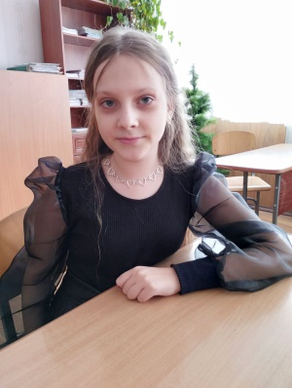
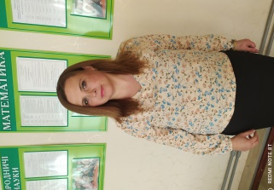
Три астрономічні години тривала олімпіада для семикласників. Кращі результати та диплом І ступеня в Анни Сидоренко з Бахмацького ліцею № 1 Бахмацької міської ради. Найменша за віком учасниця отримала найбільшу кількість балів. «Розв’язує завдання з повним поясненням й обґрунтуванням, мислить аргументовано, чітко, ясно», – так характеризує свою ученицю вчителька математики Ярина Домашенко, педагогічне кредо якої: «знання складаються із дрібних крихт щоденного досвіду; ніколи не зупиняйся на досягнутому, бо життя – це процес, тому потрібно завжди рухатися вперед».
Тривалість олімпіади у 8–11-их класах становила 4 години, упродовж яких учні вирішували п’ять нестандартних та складних задач.

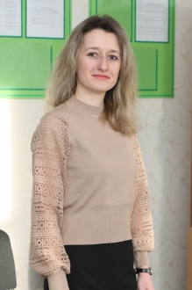
За результатами перевірки, перше місце з-поміж восьмикласників здобула Анастасія Федько – також учениця Бахмацького ліцею № 1 Бахмацької міської ради.
Наталія Мальована, вчитель математики, з гордістю говорить, що Анастасія і в 2022 році теж була дипломантом, зайняла третє місце в обласному етапі Всеукраїнської олімпіади з математики та отримала диплом II ступеня.
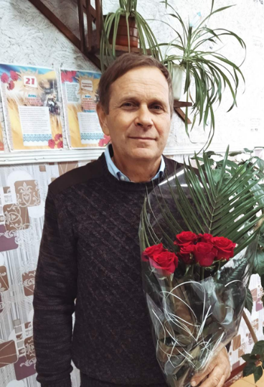
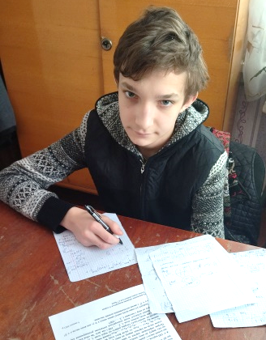
Найсильнішим математиком серед дев’ятикласників став Веніамін Буяков із Чемерського закладу загальної середньої освіти I-III ступенів Кіптівської сільської ради. «Він щорічно бере активну участь у Всеукраїнських учнівських олімпіадах з декількох предметів, в яких стає переможцем або призером», – з гордістю розповідає вчитель Віктор Козяр про Веніаміна. Учні Віктора Козяра є активними учасниками інтелектуальних змагань та математичного конкурсу «Кенгуру».
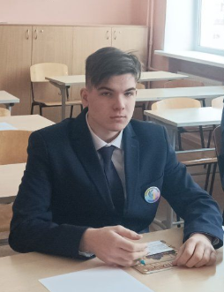
Загалом в олімпіаді десятикласники здобули три дипломи.
Найвищий результат у Максима Могули з Комунального закладу «Чернігівський обласний науковий ліцей» Чернігівської обласної ради. Він постійно прагне до вдосконалення своїх інтелектуальних здібностей.
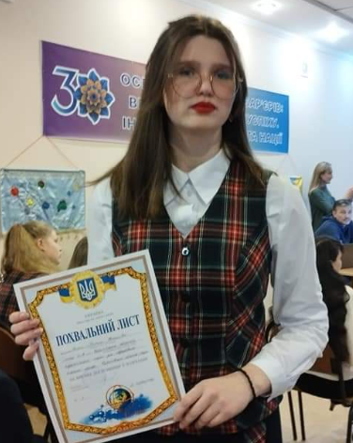
З-поміж одинадцятикласників найкращі результати мають Тетяна Білик та Вікторія Ренжеренко. Тетяна, також як і Максим, навчається в Комунальному закладі «Чернігівський обласний науковий ліцей» Чернігівської обласної ради. Вона була переможцем III (обласного) етапу олімпіади з математики у 8 і 10 класах. І не лише з математики, а й географії, історії й англійської мови. Тетяна має широкі пізнавальні інтереси.
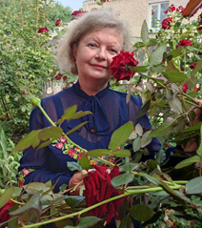
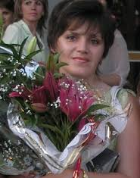
Наставниками ліцеїстів є досвідчені педагоги Лідія Філон, завідувачка кафедри математики та економіки Національного університету «Чернігівський колегіум» імені Т.Г. Шевченка, кандидат педагогічних наук, доцент, та Інна Глінка-Єремко, учитель-методист, досвідчений викладач комунального закладу «Чернігівський обласний науковий ліцей» Чернігівської обласної ради, з педагогічним стажем понад 43 роки.

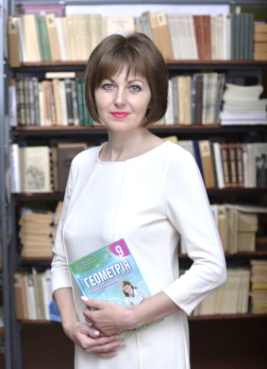
Підготовка учнів до олімпіади – це потужний елемент професійного зростання вчителя. Надія Овчар як педагог, що здійснювала підготовку Вікторії Ренжеренко, учениці Комунального закладу загальної середньої освіти I–III ступенів «Варвинський ліцей № 2» Варвинської селищної ради, прекрасно знає, чого це вартує. І як підсумок праці вчителя та учня – найкращий результат серед одинадцятикласників. У цьому навчальному році Вікторія також отримала диплом I ступеня з географії. Вона з цікавістю опановує всі шкільні предмети, творча та здібна особистість.
Для випускниць Тетяни та Вікторії олімпіада з математики – це шанс розім’яти «інтелектуальні м’язи» й одночасно перевірити готовність до серйозного випробування, що їх очікує, – Національного мультипредметного тесту, де майбутні студенти обов'язково мають складати частину тесту з математики.
Чим менше часу залишається до закінчення школи чи ліцею, тим активніше майбутнім випускникам треба замислюватися про власне майбутнє. І тому Тетяна вирішила пов’язати свою професію з прикладною математикою, а Вікторія вибирає для себе юридичну спеціальність. Але людина, пов'язана з юриспруденцією, повинна теж вміти аналітично та логічно мислити, обробляти великі масиви інформації, будувати причинно-наслідкові зв'язки, залагоджувати конфлікти та згладжувати кути, отже, і тут математичні знання будуть не зайвими. Бажаємо отримати гідну професію і цікаву роботу.
Тож, знання з математики – важливий крок у повсякденному житті.
Бажаємо переможцям творчого натхнення і високих інтелектуальних здобутків. Нехай майбутнє наповниться яскравими, веселими й добрими враженнями, будь-яка ідея буде втілена в реальність, а успіх супроводжує в усьому.

